государственное автономное учреждение
дополнительного профессионального образования
«Институт развития образования Пермского края»
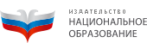(ГАУ ДПО «ИРО ПК)

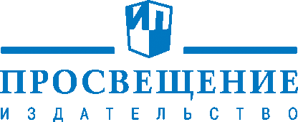

Уважаемые коллеги!
ГАУ ДПО«ИнститутразвитияобразованияПермскогокрая» совместно с издательством Национальноеобразование» приглашают Вас на семинар для учителей русского языка с участием Геро Ирины Константиновны ведущего методиста ООО «Издательства «Национальное образование», кандидата педагогических наук.
Тема:"Учебно-методическая поддержка учителей при подготовке обучающихся к устному собеседованию и государственной аттестации по русскомуязыку с использованием пособий издательства "Национальное образование"под редакцией ЦыбулькоИриныПетровны.

Семинарпройдет: 7 февраля2018года. Началоработы в 12.00часов. Выдаютсясертификаты (г.Москва) Семинар бесплатный. Местопроведениясеминара: г. Пермьул. школа№96адрес: ул.КларыЦеткин. д.10

Заявкинаучастие в семинаренаправляйтепоэлектронномуадресу: orlovamarina167@mail.ru. т. 8-951-93-282-44 или 8-919-710-42-44. Информационно-методическийцентр.
ФИО слушателя | Наименование ОУ | Должность | Контактный телефон | E-mail

